linksys SPA3102

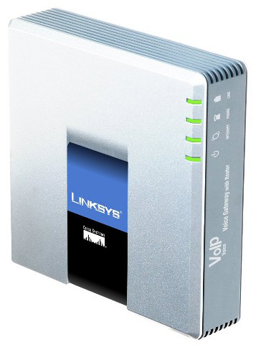  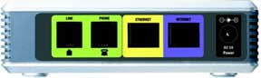 | Bestellen Sie jetzt !

Beschreibung:
Dieser Adapter erlaubt, ein traditionelles analoges Telephon auf einem IP-Telephonienetz (oder VoIP für Voice over IP) zu benutzen. Nachdem man das SPA3102 an das ADSL/Kabel Modem via einem Ethernet/RJ45 Kabel angeschlossen hat, kann man anrufen oder angerufen werden, selbst wenn der Rechner nicht angeschaltet ist. Besitzt einen integrierten Router mit Telefonanschluss.

Herstellerseite

Das Abonnement:
- IP- Telefonie zum vertraglich reduzierten Preis: Siehe hier die Tarife.
- Schweizer Festnetznummer
- Keine Roaming- Gebühren (die Tarife bleiben sogar gleich, wenn Sie Ihr Switzernet Konto im Ausland benutzen)
- Für private Abonnements gilt kostenfreies Telefonieren ins Festnetz der folgenden Länder: Schweiz, Portugal, Deutschland, Frankreich, Großbritannien, Österreich, Schweden, Luxemburg, Liechtenstein, sowie ins Mobil und Festnetz von Hawaii, Singapur, Kanada und den USA
- Monatlicher Preis: 9 CHF
- Zusendung der Rechnung jeweils zum 1. des Monats; 25 Tage zahlbar
- Das Abonnement ist einzig mit einer Rechnungsadresse in der Schweiz gültig, für Bestellungen aus dem Ausland bitte wählen Sie ein Prepaid-Konto.
> AGB

Anschluss Schema:

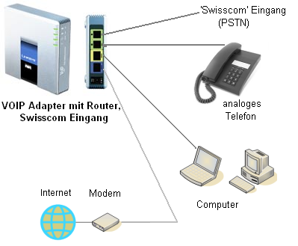

Feedback

* * *



Copyright © 2009 Switzernet

